El Grafeno: propiedades, características y aplicaciones
22 OCTUBRE, 2012
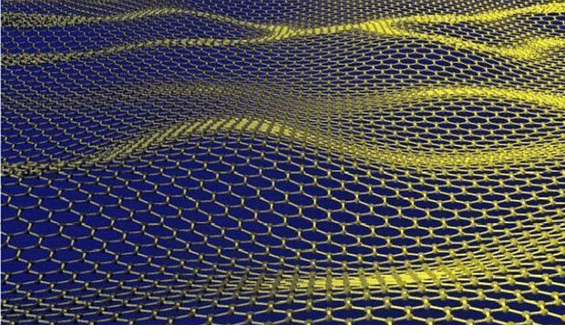
Este artículo habla de un nuevo tipo de material del cual ya hemos hablado en alguna ocasión en este blog, el grafeno. ¿De qué está compuesto este material? ¿Qué propiedades y aplicaciones tiene o tendrá en un futuro? Ampliemos la información que ya tenemos.
El grafeno es una forma alotrópica del carbono, es decir, una forma en la que se presenta el carbono. Otras formas alotrópicas del carbono son el grafito o el diamante. Es una sustancia cuya importancia en tecnología es cada vez mayor por lo que me parece interesante comentar algo sobre sus propiedades y aplicaciones.
Está formado por anillos hexagonales de átomos de carbono, uno de los elementos más importantes y abundantes en la naturaleza. Es sabido que el carbono es esencial para la vida tal y como la conocemos y es también el componente de muchos minerales y de muchos combustibles (petróleo, carbón, gases como el butano y el propano, etc.).
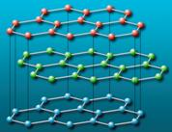
GRAFENO
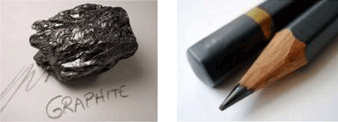
GRAFITO
El grafito es un material de carbono que se puede encontrar en la mina de los lápices que utilizamos a diario.
Como ya comentamos, cada capa de anillos hexagonales del grafeno tiene una altura de aproximadamente de un sólo átomo de carbono y esta característica, junto a la aplicación de técnicas muy especializadas, permiten obtener capas de grafeno extraordinariamente delgadas. Esta posibilidad y otras características del grafeno que veremos a continuación hacen que este material sea cada vez más utilizado en muchos campos tecnológicos con muchas expectativas.
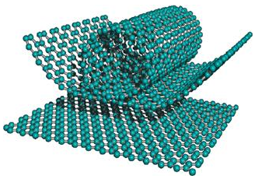
El grafeno perfecto contendría únicamente anillos hexagonales aunque en la realidad pueden aparecer anillos pentagonales y heptagonales que se consideran irregularidades e imperfecciones en la estructura del grafeno. Esta estructura es la base de otras sustancias grafíticas como los fullerenos, los nanotubos de fibra de carbono o el propio grafito.
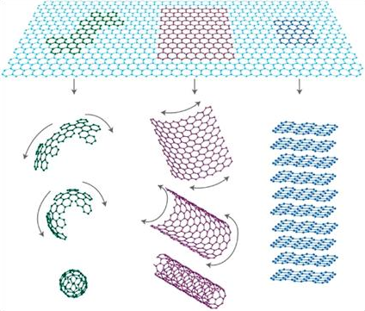
El grafeno es la unidad elemental básica en 2D para construir todos los materiales grafíticos de las demás dimensiones. Por ejemplo, se puede arquear en estructuras de cero dimensiones (0D), como es el caso de los fulerenos, se puede enrollar en estructuras 1D, dando lugar a los nanotubos de carbono y, finalmente, se puede apilar sucesivamente dando lugar al grafito tridimensional (3D).
Según la IUPAC (International Union of Pure and Applied Chemistry) el término grafeno debe ser utilizado cuándo se hable “de las reacciones, las relaciones estructurales u otras propiedades de capas individuales” de carbono. Teniendo esto cuenta no es correcto describir el grafeno como “capas de grafito” (el grafito implica 3 dimensiones mientras que el grafeno implica uniones de carbono en dos direcciones), “hojas de carbono” y conceptos similares. Así el grafeno se puede definir como un hidrocarburo aromático policíclico infinitamente alternante de anillos de seis átomos de carbono, es decir, sería una molécula plana compuesta por átomos de carbono que forman un patrón de anillos hexagonales.
Propiedades y características más destacadas del grafeno
El grafeno es una sustancia con unas características muy interesantes, algunas asombrosas. Estas propiedades junto a la abundancia de carbono en la naturaleza han hecho al grafeno ganarse el adjetivo de “material del futuro”. Algunas de las características más destacadas del grafeno son:
• Alta conductividad términa.
• Alta conductividad eléctrica.
• Alta elasticidad (deformable).
• Alta dureza (resistencia a ser rayado).
• Alta resistencia. El grafeno es aproximadamente 200 veces más resistente que el acero, similar a la resistencia del diamante, pero es muchísimo más ligero.
• Es más flexible que la fibra de carbono pero igual de ligero.
• La radiación ionizante no le afecta.
• Presenta un bajo efecto Joule (calentamiento al conducir electrones).
• Para una misma tarea el grafeno consume menos electricidad que el silicio.
• Es capaz de generar electricidad por exposición a la luz solar.
• El grafeno es un material prácticamente transparente.
• Es muy denso y no deja pasar al helio en forma gaseosa, sin embargo si deja pasar al agua, la cual, encerrada en un recipiente de grafeno, muestra una velocidad de evaporación similar a la que muestra en un recipiente abierto.
Otras características aún en discusión son la capacidad de autoenfriamiento descrita por investigadores de la Universidad de Illinois o su capacidad de auto-reparación. Si una capa de grafeno pierde algunos átomos de carbono por cualquier motivo, los átomos cercanos al hueco dejado se acercan y cierran dicho hueco, esta capacidad de auto-reparación podría aumentar la longevidad de los materiales fabricados con grafeno, aunque de forma limitada.
Aplicaciones más destacadas
Las propiedades del grafeno lo hacen un material idóneo para múltiples aplicaciones en tecnología, sobre todo en electrónica en la fabricación de circuitos integrados. Se supone que las características del grafeno pueden hacer posible construir procesadores mucho más rápidos que los actuales.
Esta rapidez se ha puesto ya en práctica en la fabricación de transistores de efecto de campo construidos con grafeno. Estos transistores además aprovechan la alta movilidad de portadores con bajo nivel de ruido que presenta el grafeno.
Entre las aplicaciones potenciales del grafeno se pueden citar como las más interesantes:
• Destilación de etanol a temperatura ambiente para combustible y consumo humano.
• Detectores ultrasensibles de gas.
• Moduladores ópticos.
• Transistores de grafeno.
• Circuitos integrados más rápidos y eficientes.
• Electrodos transparentes.
• Dispositivos electrocrómicos.
• Células solares.
• Desalinazación.
• Aplicaciones antibacterianas.
El principal problema actual en la aplicación del grafeno es su producción. Actualmente las investigaciones en la producción del grafeno van por la exfoliación del grafito transfiriendo hojas de grafeno desde el grafito y por crecimiento epitaxial.
A parte del problema de la producción de grafeno en cantidades y coste asumibles para su uso, existen otros argumentos para asegurar que el grafeno no reemplazará al siliceo en los dispositivos electrónicos ni es la panacea tecnológica con la que a menudo se presenta. Por ejemplo, el grafeno no presenta resistividad (resistencia eléctrica) con la que sí cuenta el siliceo. Esta falta de resistencia eléctrica hace que el grafeno no pueda dejar de conducir electricidad, lo que puede ser un gran inconveniente.
Científicos famosos en el campo de la tecnología, como el físico Walt De Heer, apoyan el uso del grafeno como un nuevo material con el que se podrán hacer cosas que el siliceo no puede hacer pero que en ningún caso será sustituto, de hecho De Heer afirma “Nadie que conozca el mundillo puede decir esto seriamente”.

